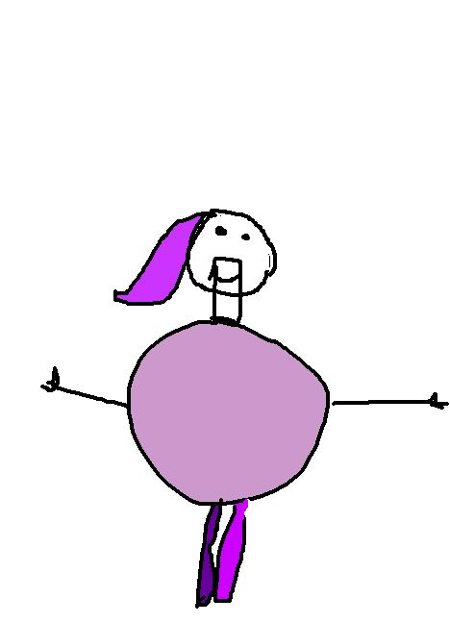

**Mon monstre s’appelle Béatrice.**

**Elle a une tête comme une fée.**

**J’ai peur d’elle parce qu’elle a**

**des yeux.**

**Lynda**